**Lab09- Part 1**

**Lab09-學號.docx請改以學號和姓名命名後上傳，例如：**Lab09-林彧頎-A1105505

1. 執行結果40%

(一)

這是示範UDP傳遞訊息的範例程式碼，主要應用為DatagramPacket，而有幾個重點是關於DatagramPacket。

1. DatagramPacket 中儲存的資料意義由其上下文所決定。

2. 當從 UDP socket讀取 DatagramPacket 時，封包的 IP 位址代表發送者的位址（同樣適用於埠號）。

3. 當使用 DatagramPacket 來發送 UDP 封包時，存儲在 DatagramPacket 中的 IP 位址代表接收者的位址（同樣適用於埠號）。

Server.java

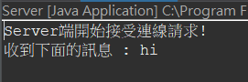

Client.java

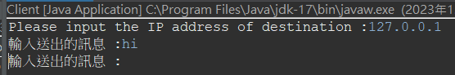

(二)

綁定到本地通訊埠，讀取一個封包，並顯示其內容和位址資訊。

PacketReceive.java:

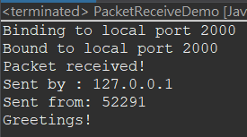

PacketSend.java:

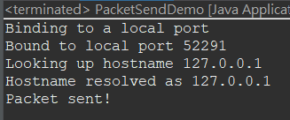

2. 解說程式碼60%

Server.java

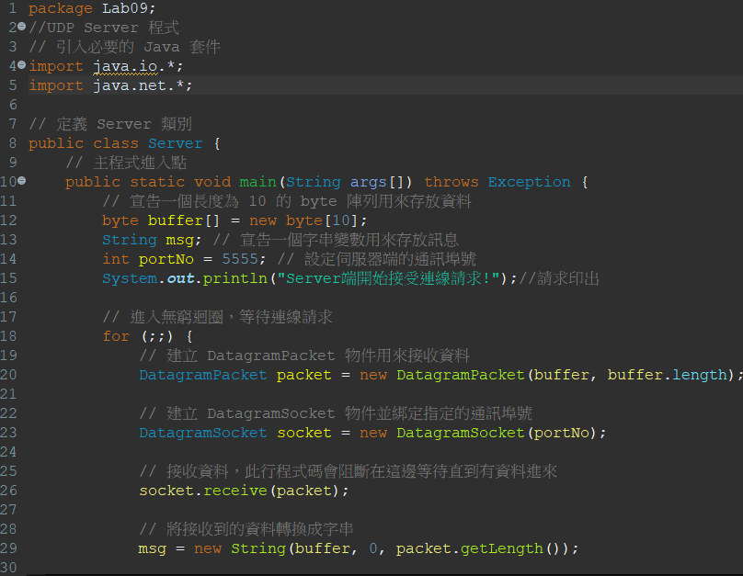

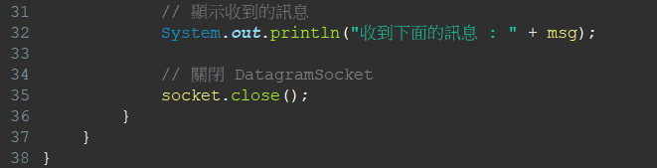

(下一頁繼續)

Client.java

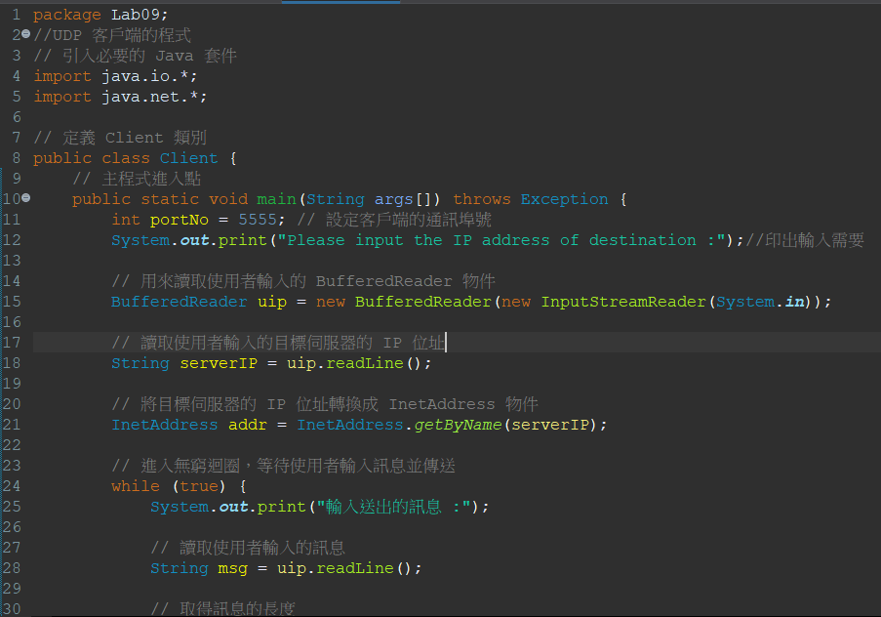

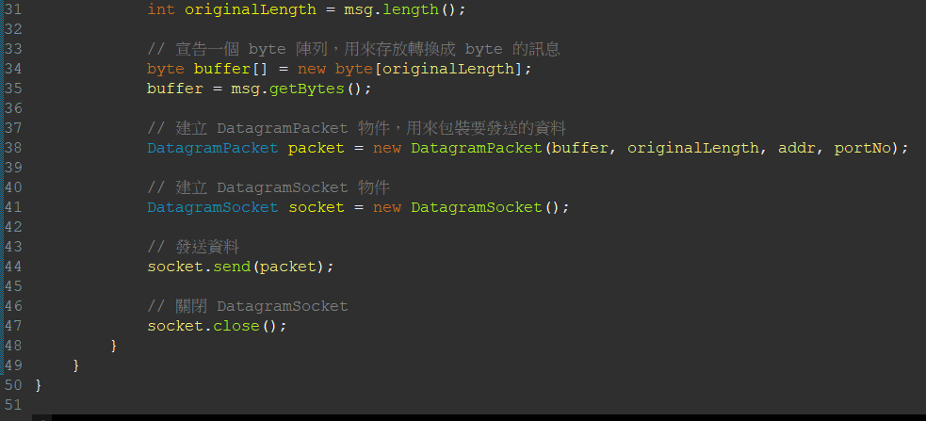

(下一頁繼續)

PacketReceive.java:

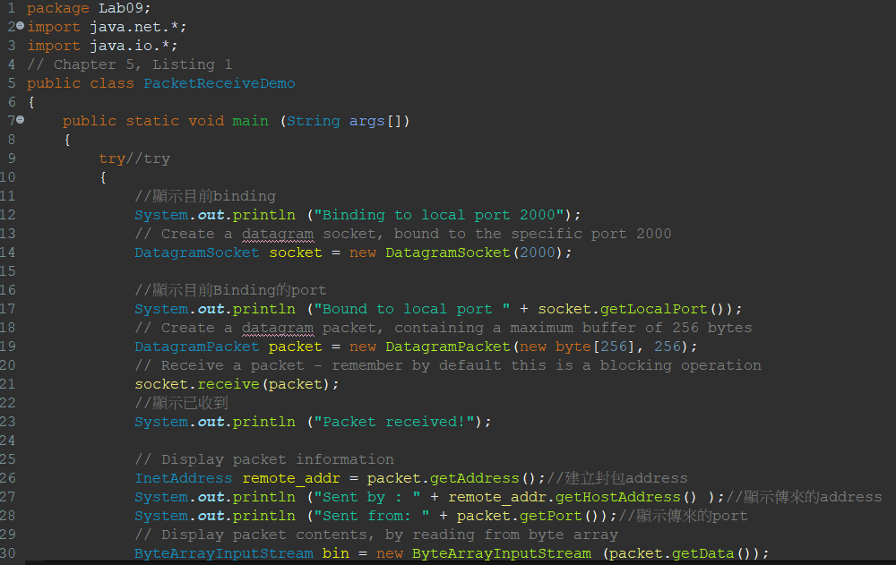

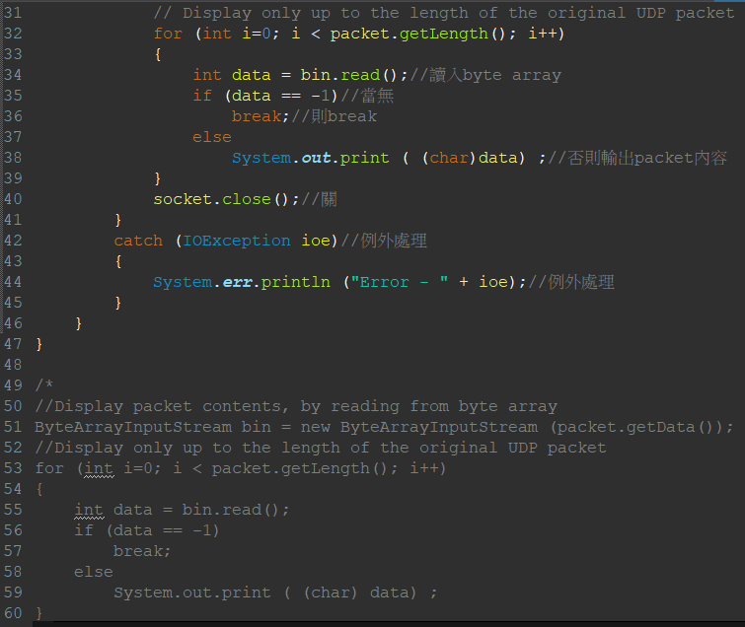

(下一頁繼續)

PacketSend.java:

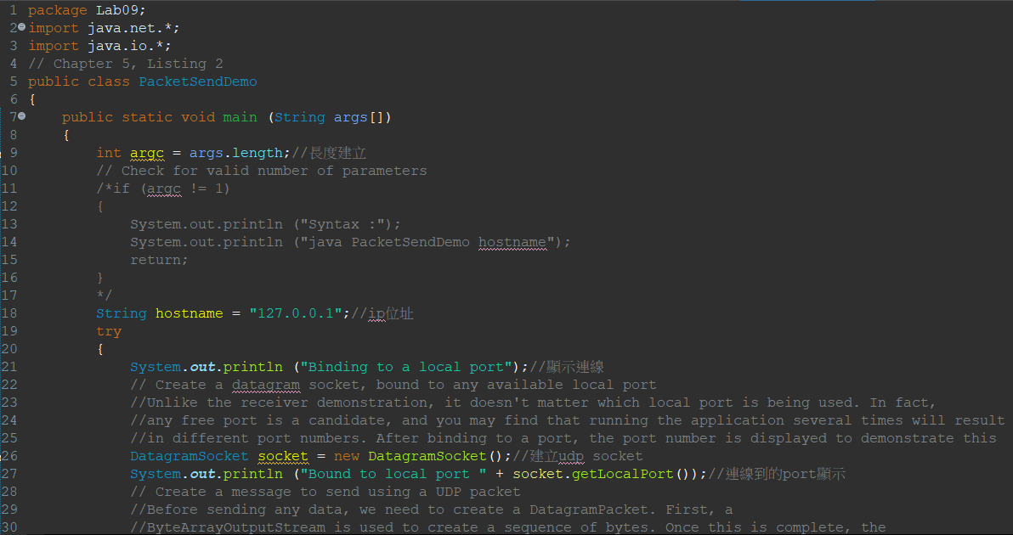

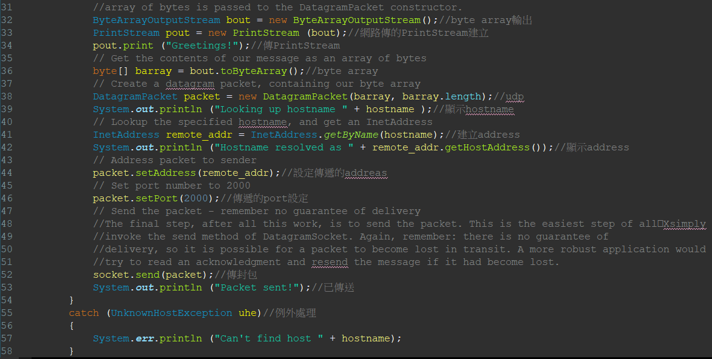

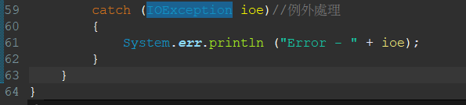

**Lab09- Part 2**

1. 執行結果40%

這裡老師要求須要說明多個client時，會不會遺失封包，或有沒有順序亂掉，在這裡的話是沒有，因為是在本機自己傳，不會有競爭(順序問題)或是流量不夠傳(遺失封包)的問題，而且如果今天是用校網等…大型網路平台，基本上也不會有這種錯誤狀況。

EchoServer.java:  
(紅色是client1、藍色是client2(無遺失、無順序問題)<因為同時執行，所以會交叉>)

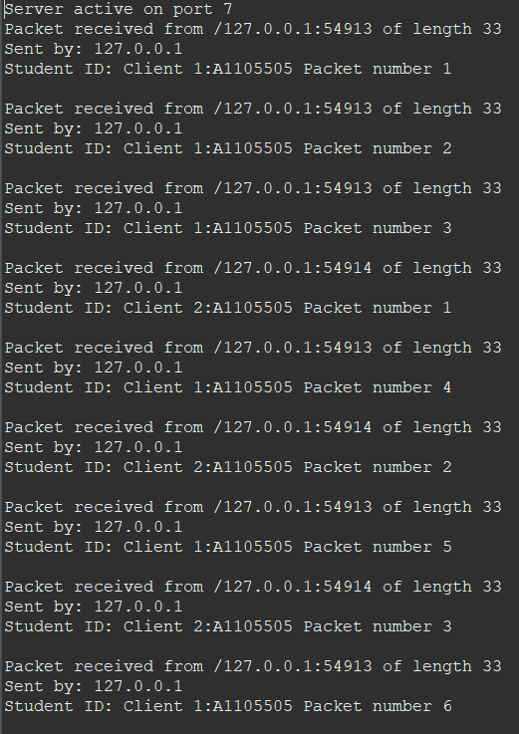

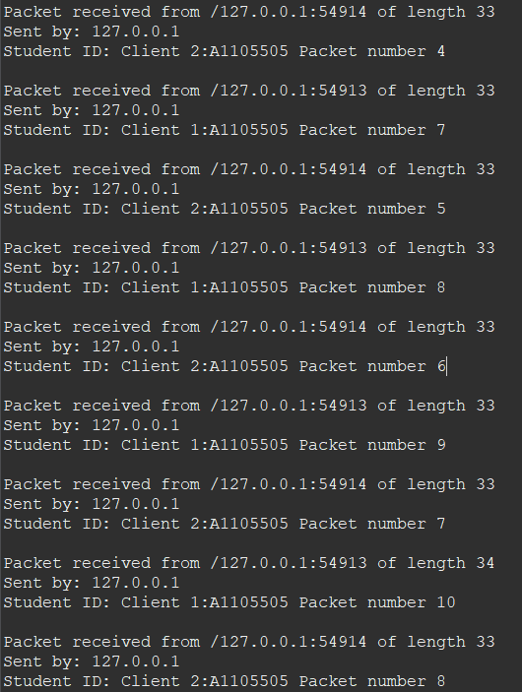

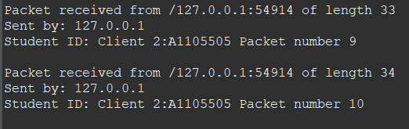

(下一頁繼續)

EchoClient.java:(  
顯示client1傳送的訊息。

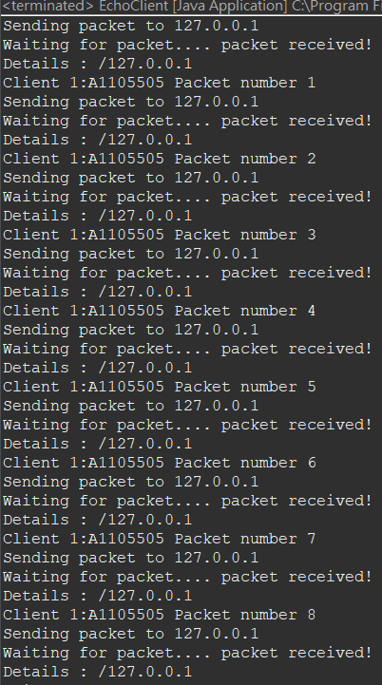

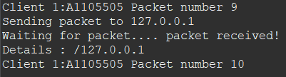

(下一頁繼續)

EchoClient2.java:  
顯示client2傳送的訊息。

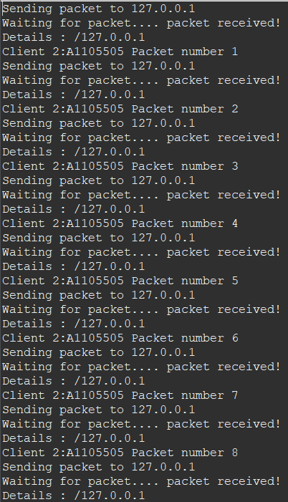

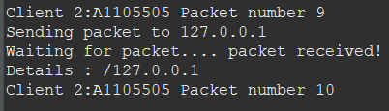

(下一頁code)

2. 解說程式碼60%

EchoServer.java:

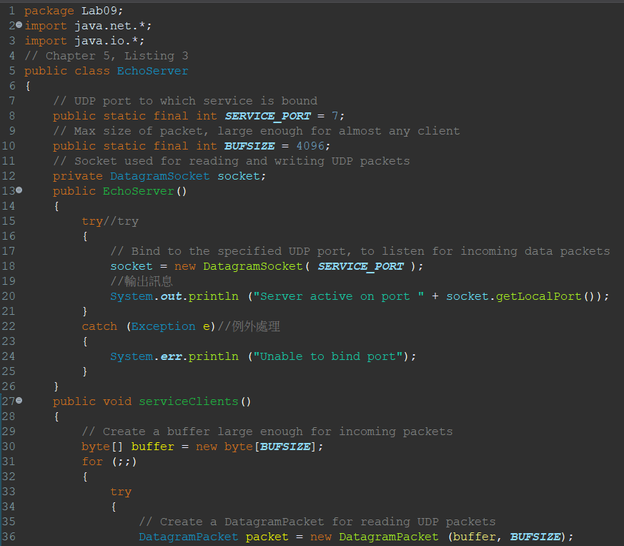

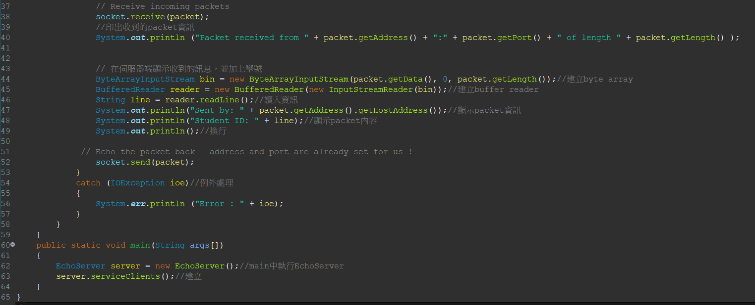

(下一頁繼續)

EchoClient.java:  
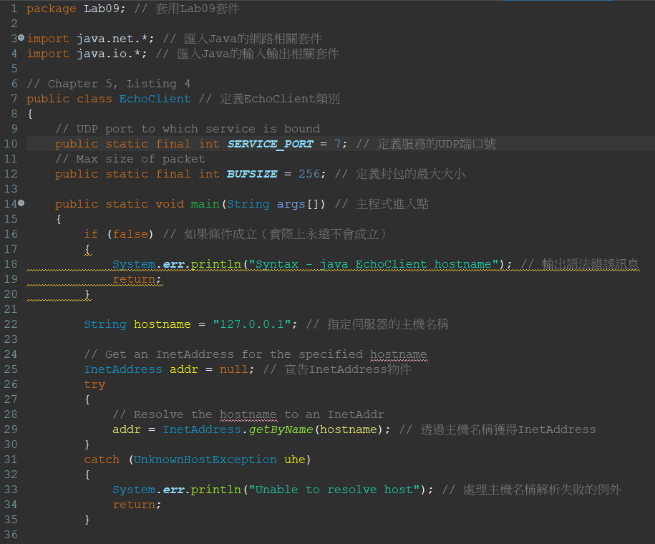

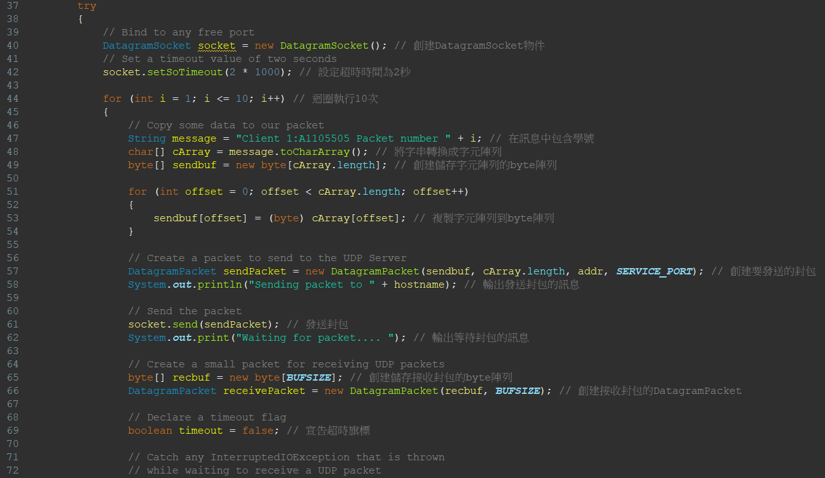

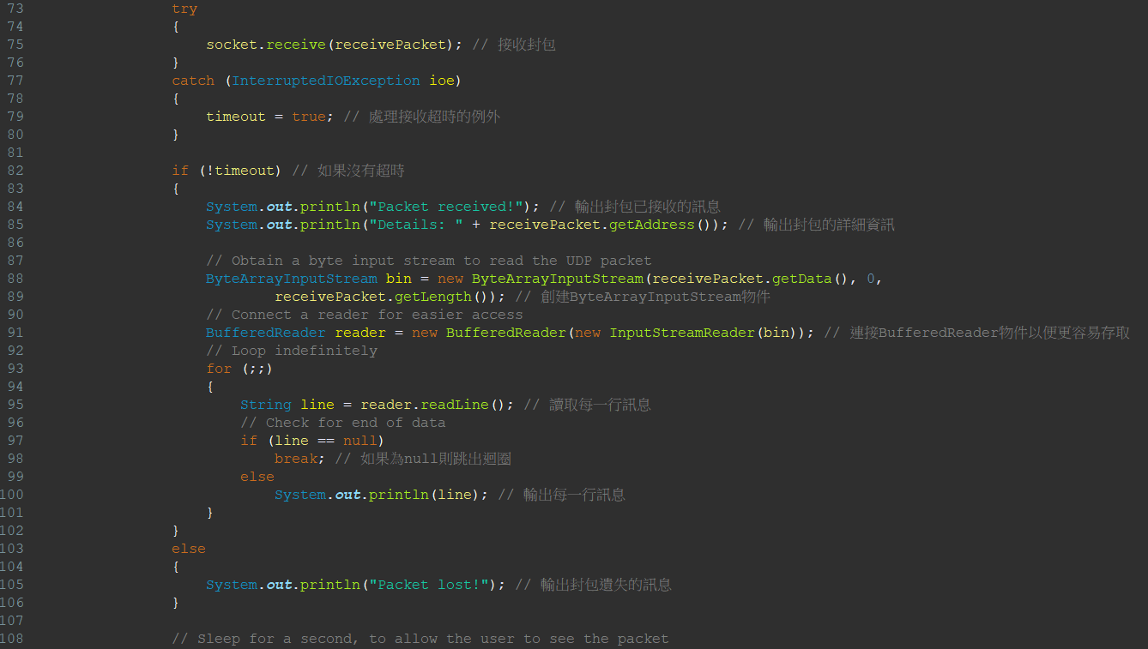

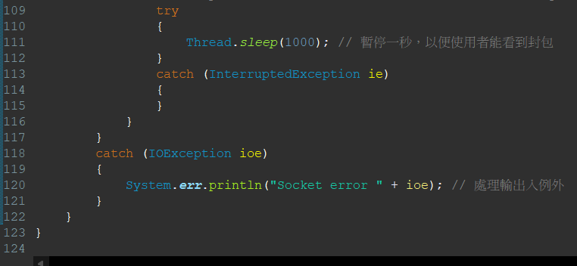

(下一頁繼續)

EchoClient2.java:  
